***CDDA-微风 说明文档***

一、CDDA-微风 是什么？

CDDA-微风是CDDA的一个改版，目前基于CDDA 2022年11月30日的实验版。改版1.7.2兼容1.5.2及之后版本的存档。

二、CDDA-Breeze的相关链接

1 windows，百度网盘下载链接，包含官方音效包

链接：https://pan.baidu.com/s/1Bvvwd_3ZOol56o7YuSq-GA

提取码：cdda

2 安卓，百度网盘下载链接，包含官方音效包

链接：https://pan.baidu.com/s/1NxJj0Qt6FrtiNYMTAJtqRg

提取码：cdda

3 百度贴吧帖子地址

https://tieba.baidu.com/p/8112843489?pn=1

4 Github 项目地址

https://github.com/WhiteCloud0123/CDDA-Breeze

1. 已经加入的内容

注: 添加了2023年1月1日CDDA实验版的一个更新，玩家的姿态影响被敌人远程攻击时作为目标的大小，以及影响被弹片击中的概率。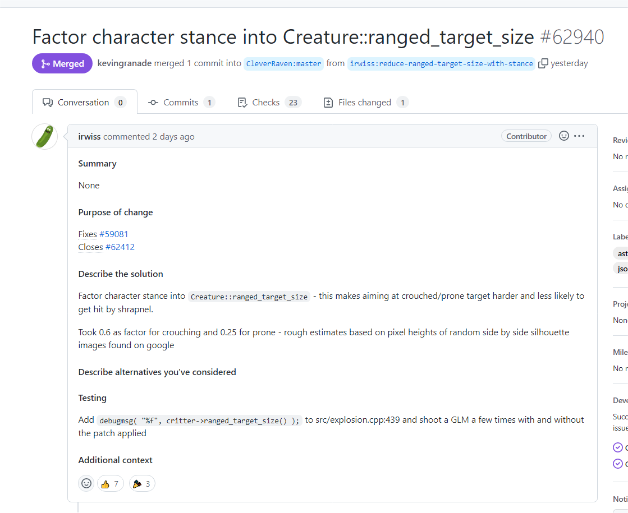

----------------------------------------------------------------------------------------------------------------------

1 除了驾驶机甲之外，骑乘其他宠物也可以上下楼。

2 死亡后不会删除角色存档，不再产生玩家的尸体，不再清除玩家与npc的各种关系 。玩家如果在同一个世界中创建了新角色，并载入游戏，会继承同一个世界中的npc关系。如果想真正重新开始一段游戏，请重置世界。

3 将主菜单中的“保存并退出”的功能替换为“退出到游戏开始界面”的功能

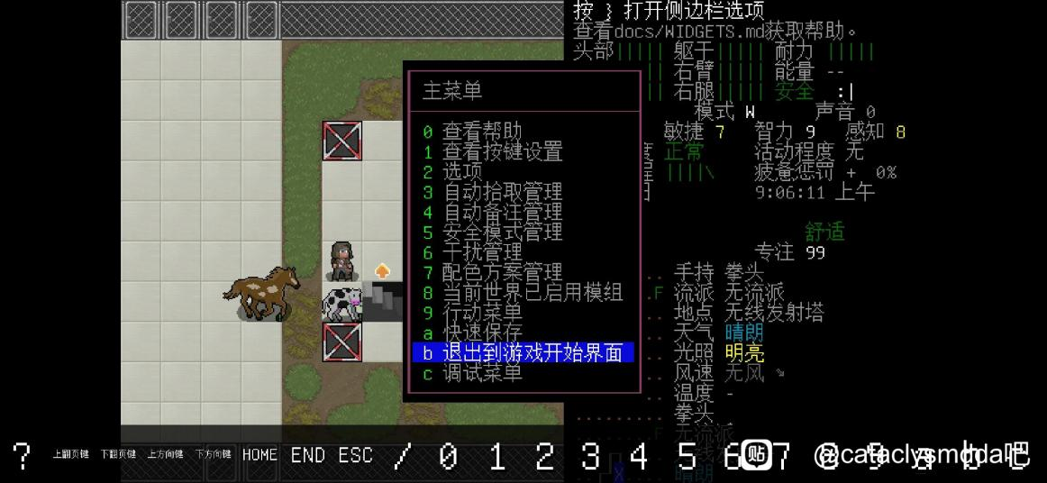

4 技能等级限制提高到20级

5 给是否对攻击对象施加特殊攻击 "ranged_pull"额外添加了一种判断。现在长臂丧尸等怪物无法将驾驶机甲的玩家拖拽出来。



6

-> 在npc菜单中添加“表达爱意”这个选项。通过对恋人表达爱意，可以极大的提升自身的心情（目前此功能尚不完善）。准确的说，当npc对你的信任和重视均大于等于50，你就能够在每一次的表达爱意后，获得非常高的心情加成。

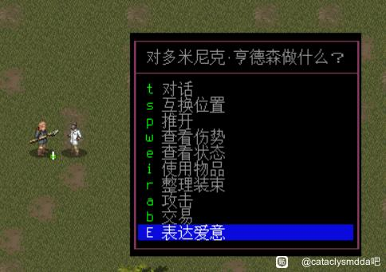



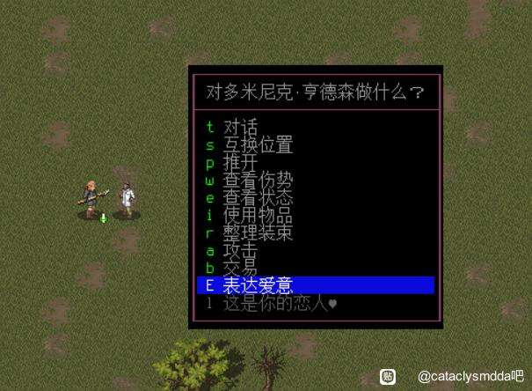

->如果npc对玩家过于恐惧或者愤怒，那么表达爱意这个行动是无法出现好的结果的。

-> 如果npc对玩家的信任<=10并且对玩家的重视<=10，那么执行这项行为有1/4的概率，降低玩家在npc心目中的评价，有1/4概率极大的降低玩家在npc心中的评价。如果玩家的力量或者智力十分超群，那么有1/2的概率提升玩家在npc心目中的评价。



-> 只有当对玩家的信任和重视同时大于50，这时才会具有成为恋人的初步条件。此时，有十分之一的概率触发成为恋人的抉择，如果选是，那就不会成为恋人，如果选否，那么npc对自己的信任和重视会变成9999，恐惧和愤怒会变成-1000。同时npc勇敢属性加50。

同时，这个特殊选择选否的话，会直接尝试睡眠1小时，成为恋人后依然可以触发。

-> 当npc对玩家的信任大于30以及小于等于50时，每一次表达爱意都有百分之一点概率提升npc心目中的重视。

-> 当npc的信任大于50，重视小于50时，每一次表达爱意也有百分之一的概率提升npc的重视。

-> 当npc对玩家的恐惧大于30，那么表达爱意这个行动结束后，有百分之五十的概率npc会逃跑。

7 扩展了“液体人”的游戏互动机制，如果玩家是“液体人”，那么可以对宠物进行“神经渗透”，重塑宠物的属性（目前仅可以重塑速度值）。并且可以查看宠物的基本属性（hp，speed，melee skill，dodge，morale）。“神经渗透”会在一瞬间完成。玩家的智力越高，重塑程度越大。同时有一定概率发生意外使得宠物受到极大伤害导致死亡。 怪物的属性远不止这些，目前仅能查看这5项，“神经渗透”以及“查看属性”不会对机器人显示。对于生命值的显示，前面是当前的血量，后面是json中的怪物血量。

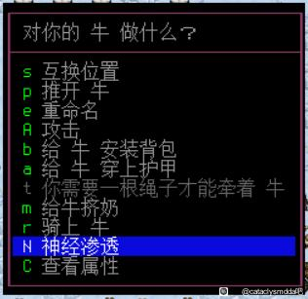



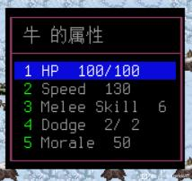

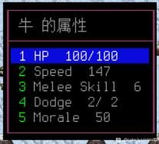

8 骑乘状态下，所骑乘的宠物也会对你攻击的对象发动攻击。骑乘状态的机甲不适用于此额外添加的机制。

9

->添加了怪物的升级机制。

->怪物击杀敌人后可以获得经验值，达到升级所需的标准后会提升自身等级，生命值和速度值会提升。怪物会获得所击杀怪物的最大HP的1/4作为经验值。当从0级提升到1级，速度加5，生命加30。之后的每一次升级，速度加10，生命值加50。

->目前，怪物的默认等级为0级，最终可以提升到10级。每一级所需经验标准如下：

100 500 1500 3000 5000 7000 9000 11000 13000 15000

->当怪物的等级大于3级时，会显示为“精英怪物”，玩家使用近战(包括徒手、近战武器、近战武器的远距攻击)击杀精英怪物，可以额外获得“精英怪物”储存的三分之一的经验值作为自己的经验值，配合杀怪提升属性mod。

->当玩家骑乘宠物进行攻击时，每一次攻击都会略微提升宠物的经验值。骑乘状态的机甲不会获得经验。

-> 第一次出现在玩家视野中的怪物都会有70分之1的概率成为一个精英怪物，等级区间为[4,10]

-> 如果玩家视野中有“精英怪物”的存在，会不断的在信息栏中输出警告信息





10 如果玩家正在驾驶机甲，那么玩家不会由于狂暴丧尸兽等怪物的smash攻击而脱离机甲，将会与机甲一起被击飞。

11

->添加核心内容mod“微风扩展”，此mod在创建世界时自动开启，将结合改版新增的内容对原版CDDA的内容进行扩充。

->添加了开局变异“认知性变形怪伪装”，耗费1点数。变形怪会在一定时间内认为玩家是同类，另外，玩家会被变形怪个体记忆，这种伪装状态不会对同一个变形怪生效两次。

-> 添加了开局变异“认知性丧尸伪装”，耗费2点数。丧尸会在一定时间内认为玩家是同类，另外，玩家会被变形怪个体记忆，这种伪装状态不会对同一个丧尸生效两次。

-> 添加了开局变异“认知性疯人伪装”，耗费1点数。疯人会在一定时间内认为玩家是同类，另外，玩家会被疯人个体记忆，这种伪装状态不会对同一个疯人生效两次。

-> 添加了开局变异“心灵敏锐”，耗费1点数怪物的愤怒值以及士气值将在怪物的信息显示区域进行可视化

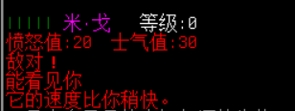

12 对可驯服的怪物添加驯服信息提示



13 添加了“备份当前世界”的选项。如果执行这个选项，首先自动执行一次保存，之后会在save文件夹内生成以当前世界名字加上“_备份”的世界。一个世界只有一个备份。重复执行或者save文件夹已经有一个以当前世界名字加上“_备份”的文件夹，会先将其删除，再生成新的备份的世界。

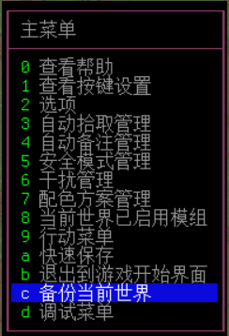

四、版本变化

1.3.0

1 设置“神经渗透”所需的行动点数为30点

2 添加了怪物升级机制

1.4.0

1 死亡后，不会产生玩家的尸体，不会重置玩家与npc的各种关系。在同一个世界里，创建新的角色，新的角色会继承与npc的关系。如果想真正重新开始一个游戏，请重置世界。

2 修复了死亡后，载入存档，会额外生成死亡前的宠物的问题。

3 完善了进化后的怪物的属性继承

1.5.0

1 增加了对于“精英怪物”的警告信息

2 如果玩家正在驾驶机甲，那么玩家不会由于smash攻击而脱离机甲，将会与机甲一起被击飞

1.5.1

1 修复瞬移bug

1.5.2

1 修复了在玩家驾驶机甲的过程中，被怪物使用“smash”进行攻击的时候，没有及时的以玩家为中心更新地图，并最终导致游戏崩溃的问题。

1.5.3

1 添加了一种相对自然的生成精英怪物的方式。第一次出现在玩家视野中的怪物都会有50分之1的概率成为一个5级的精英怪物。

2 怪物的最大等级由14级设置为13级

3 修复了怪物升级相关的bug

1.6.0

1 怪物的最大等级由13级调整为10级

2 修复怪物到达最大等级依然积累经验的bug

3 删除了“变形怪不会主动攻击身为液态人的玩家”。

4 添加了核心内容mod“微风扩展”，在mod中添加了“认知性变形怪伪装”这个开局变异。

1.6.2

1 视野中精英怪物的自然生成概率调整为

1/100

2 对可驯服的怪物添加驯服信息提示

1.7.0

1 微风扩展mod额外添加了三种开局变异

2 自然生成的精英怪物的等级将进行随机设置

1.7.1

1 调整怪物击杀敌人获得的经验值，由所击杀敌人最大HP的1/8调整为1/4，精英怪物自然生成率由1/100调整为1/70

2 修复等级与经验没有正确对应的问题

3 驯服信息提示中，恐龙mod的驯服用食物信息更加详细了。调整了驯服信息的显示位置

4 用远距近战武器的远距攻击击杀精英敌人也可以获得精英怪物储存的1/3经验值

5 开局可选变异“心灵敏锐”也可以看到怪物的士气值

1.7.1

1 添加备份当前世界的选项